ДЯДЯ ФЁДОР, КОТ И ПЁС – ЭДУАРД УСПЕНСКИЙ
ПЕРЕД ЧТЕНИЕМ
1. Вы знаете значение или перевод на чешский языка слова «ДРУЖБА» ? ___________________
2. Придумайте дефиницию дружбы?

3. Вспомните слова, родственные к этому слову.

4. Какие нравственные качества важны для дружбы?

5. Фразеология – пословицы о дружбе
Друзья познаются в беде.
Дружба - как стекло: разобьешь - не сложишь.
Не имей сто рублей, а имей сто друзей.
Не мил и свет, когда друга нет.

Выберите одну пословицу а) попробуйте объяснить её значение
б) попробуйте привести чешский эквивалент

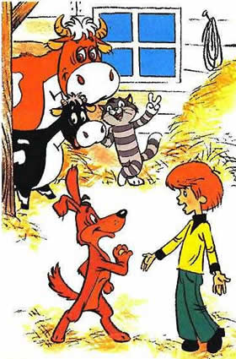
6. Работа над картинкой
а) Подготовьте описание картинки, употребляйте эти фразы:
направо, налево, на заднем плане, на переднем плане, в центре,...
б) В парах попробуйте на основе этой картинки придумать пословицы

в) Придумайте, о чём будет книга, из которой эта картинка

РАБОТА С ТЕКСТОМ
1. Часть А – Вместе прочитаем текст. Как вы думаете? Как будет рассказ продолжаться?
У одних родителей мальчик был. Звали его дядя Фёдор. Потому что он был очень серьёзный и самостоятельный. Он в четыре года читать научился, а в шесть уже сам себе суп варил. В общем, он был очень хороший мальчик. И родители были хорошие — папа и мама.
И всё было бы хорошо, только мама его зверей не любила. Особенно всяких кошек. А дядя Фёдор зверей любил, и у него с мамой всегда были разные споры.
А однажды было так. Идёт себе дядя Фёдор по лестнице и бутерброд ест. Видит, на окне кот сидит. Большой-пребольшой, полосатый.
Кот говорит дяде Фёдору: - Неправильно ты, дядя Фёдор, бутерброд ешь. Ты его колбасой кверху держишь, а его надо колбасой на язык класть. Тогда вкуснее получится.
Дядя Фёдор попробовал - так и вправду вкуснее. Он кота угостил и спрашивает — А откуда ты знаешь, что меня дядей Фёдором звать?
Кот отвечает: -Я в нашем доме всех знаю. Я на чердаке живу, и мне всё видно. Кто хороший и кто плохой. Только сейчас мой чердак ремонтируют, и мне жить негде. А потом и вовсе могут дверь запереть. — А кто тебя разговаривать научил? — спрашивает дядя Фёдор.
— Да так, — говорит кот. — Где слово запомнишь, где два. А потом, я у профессора одного жил, который язык зверей изучал. Вот и выучился. Сейчас без языка нельзя. Пропадёшь сразу: или из тебя шапку сделают, или воротник, или просто коврик для ног.
Дядя Фёдор говорит:— Пошли ко мне жить.
Кот сомневается: — Мама твоя меня выгонит.
— Ничего, не выгонит. Может, папа заступится.
И пошли они к дяде Фёдору. Кот поел и весь день под диваном спал, как барин. А вечером папа с мамой пришли. Мама как вошла, сразу и сказала: — Что-то у нас кошачьим духом пахнет. Не иначе как дядя Фёдор кота притащил.
А папа сказал: — Ну и что? Подумаешь, кот. Один кот нам не помешает.
Мама говорит: — Тебе не помешает, а мне помешает.
— Чем он тебе помешает?
— Тем, — отвечает мама. — Ну ты вот сам подумай, какая от этого кота польза?
Папа говорит: — Почему обязательно польза? Вот какая польза от этой картины на стене?
— От этой картины на стене, — говорит мама, — очень большая польза. Она дырку на обоях загораживает.
— Ну и что? — не соглашается папа. — И от кота будет польза. Мы его на собаку выучим. Будет у нас сторожевой кот. Будет дом охранять. Не лает, не кусает, а в дом не пускает.
Мама даже рассердилась: — Вечно ты со своими фантазиями! Ты мне сына испортил… Ну вот что. Если тебе этот кот так нравится, выбирай: или он, или я. Папа сначала на маму посмотрел, потом на кота. Потом опять на маму и опять на кота.
— Я, — говорит, — тебя выбираю. Я с тобой уже давно знаком, а этого кота в первый раз вижу.
— А ты, дядя Фёдор, кого выбираешь? — спрашивает мама.
— А никого, — отвечает мальчик.

___________________________________________________________________________

Часть Б
— Только если вы кота прогоните, я тоже от вас уйду.
— Это ты как хочешь, — говорит мама, — только чтобы кота завтра не было!
Она, конечно, не верила, что дядя Фёдор из дома уйдёт. И папа не верил. Они думали, что он просто так говорит. А он серьёзно говорил.
Он с вечера сложил в рюкзак всё, что надо. И ножик перочинный, и куртку тёплую, и фонарик. Взял все деньги, которые на аквариум копил. И приготовил сумку для кота. Кот как раз в этой сумке помещался, только усы наружу торчали. И лёг спать.
Утром папа с мамой на работу ушли. Дядя Фёдор проснулся, сварил себе каши, позавтракал с котом и стал письмо писать.

«Дорогие мои родители! Папа и мама!
Я вас очень люблю. И зверей я очень люблю. И этого кота тоже. А вы мне не разрешаете его заводить. Велите из дома прогнать. А это неправильно. Я уезжаю в деревню и буду там жить. Вы за меня не беспокойтесь. Я не пропаду. Я всё умею делать и буду вам писать. А в школу мне ещё не скоро. Только на будущий год.
До свиданья.
Ваш сын — дядя Фёдор».

1. Обсудите поведение персонажей -> т. е. мамы, папы и Фёдора – Кто вел себя правильно и кто нет? Выскажите Ваше мнение.
2. Письмо – Когда вы будете готовиться к экзамену на аттестат зрелости, Вам нaдо будет писать письмо
а) Какие аспекты надо учитывать? Что не забыть?
б) Какие виды писем вы знаете?
б) Как будут изменяться аспекты в разных видах письма?
Работа с мультфильмом https://www.youtube.com/watch?v=pXD3txG2bVQ (3:57 – 8:50)
Вопросы к фильму
1. Что сказал кот собаке? Когда он с ними может жить? _________________________
2. Какая вещь больше всего нужна для кота в доме? ________________
3. Как зовут собаку и как кота? ___________________
4. Что было написано на доме? _______________________________________________ что это обозначает на чешском? ________________________________________.
5. О каких двух профессиях упомянули в отрывке? ________________________________.
6. Как хочет кот приобрести молоко? _______________________________________
7. Что хочет продать кот? _________________________.
8. Где и почему, по мнению Шарика, лучше покупать мясо? _______________________________
9. Кого встретили друзья в лесу? ________________________________________
Правда или неправда?
 | ПРАВДА | НЕПРАВДА | В ФИЛЬМЕ НЕ БЫЛО
Кот предлагает собаке заходить к ним через 3 года
В деревне три свободных домика
У Матроскина голубые глаза
Шарик из простых собак
Печкин хотел узнать, какие письма будут друзья писать.
Дядя Фёдор приехал из очень маленькой деревни

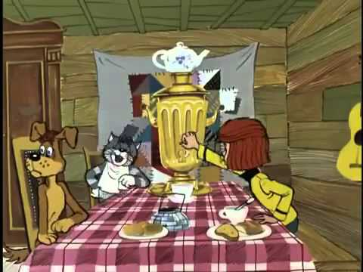
Мы в сказке видели, что у друзей на столе какая-то странная вещь, которую мы обычно во время еды не употребляем, знаете вы, что это было? Нет? Давайте познакомимся с самоваром!

САМОВАР
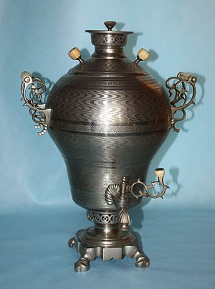
Самовар, это устройство для кипячения воды и приготовления чая. Первоначально вода нагревалась внутренней топкой, представляющей собой высокую трубку, наполняемую древесными углями. Позже появились другие виды самоваров — керосиновые, электрические. История русского самовара не слишком длинна - около двух с половиной столетий. Но сегодня самовар - неотъемлемая часть русского чаепития. Образцы русских самоваров можно встретить в музеях самоваров и на антикварном рынке. Цена таких самоваров зависит, конечно же, от известности фирмы или мастера, от сохранности образца, от материала изделия. Цены коллекционных самоваров начинаются от 500 долларов. Самые дорогие самовары - самовары фирмы К.Фаберже, цены на которые могут достигать до 25 000 долларов.

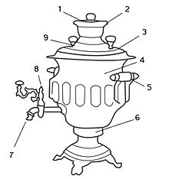
1. Подчеркните самую нужную информацию и сделайте в тетради короткую запись.
2. Попробуйте описать самовар – употребляйте следующие слова: колпачок, ключ, решетка, кувшин, комфорка, паровик, кран, ручка, крышка, кувшин

-> Пользуйтесь словарём, ищите незнакомые слова

